Grupa 5 - latków i 6 - latków
Dzień dobry wszystkim w poniedziałek 20.05.2020r. Dziś 100 rocznica urodzin wielkiego Polaka Jana Pawła II. Dlatego zajmiemy się tym tematem. Jan Paweł II - droga do świętości.
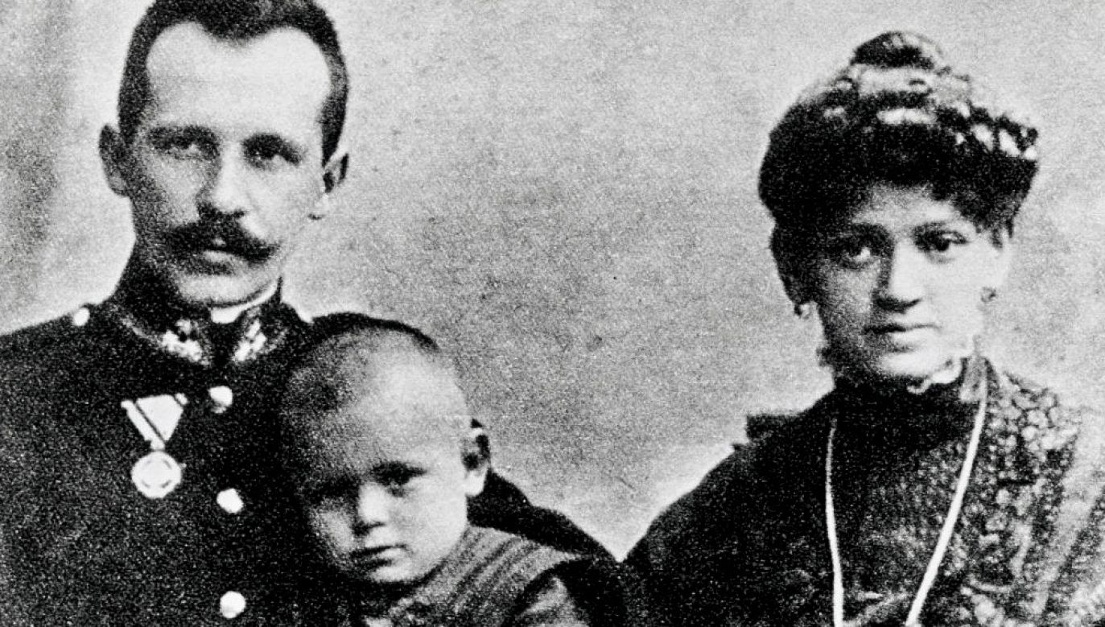
Karol Wojtyła urodził się w Wadowicach 18 maja 1920 roku. Jego ojciec-Karol był żołnierzem, a mama-Emilia opiekowała się domem, tak jak Wasze mamy. Chodził do szkoły w Wadowicach i był bardzo dobrym uczniem. W niedzielę chodził do kościoła parafialnego, gdzie służył do Mszy Świętej będąc ministrantem.
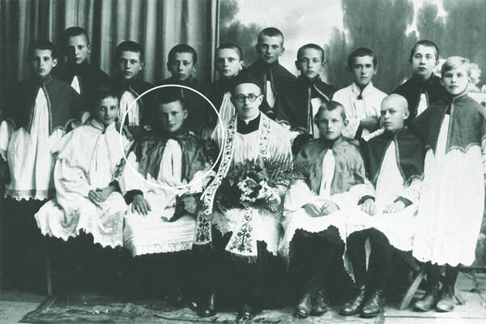
W wolnym czasie zajmował się sportem, jeździł na nartach, chodził na górskie wycieczki, grał w piłkę. Był bardzo dobrym kolegą. Kiedy dorósł rozpoczął studia w Krakowie, a później został księdzem. Był bardzo lubianym człowiekiem i nawet jako profesor uniwersytetu często przebywał z młodzieżą. Wyjeżdżali na kajaki, na wycieczki w góry, prowadzili rozmowy na różne tematy.
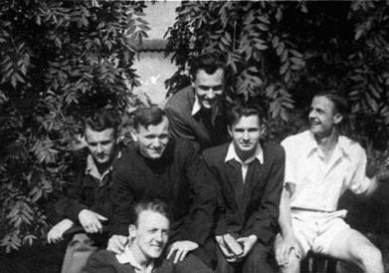
Po kilku latach został biskupem a później kardynałem .16 października 1978 roku został w Rzymie wybrany Papieżem i przyjął imię Jan Paweł II.
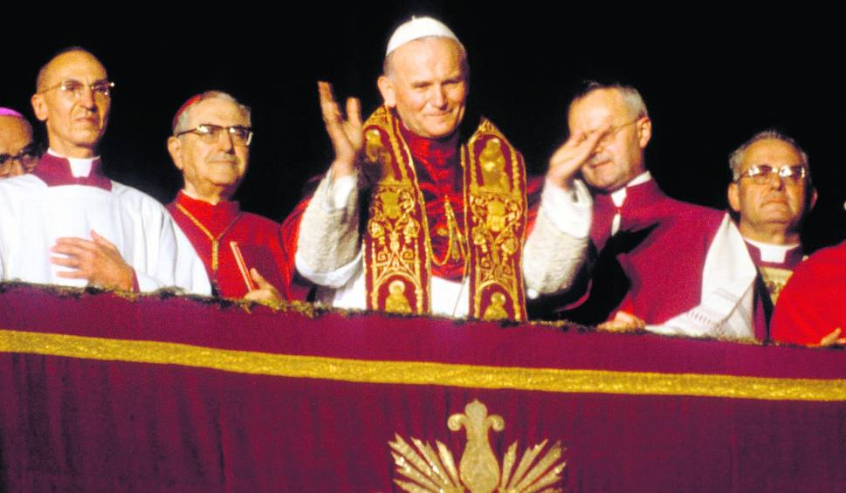
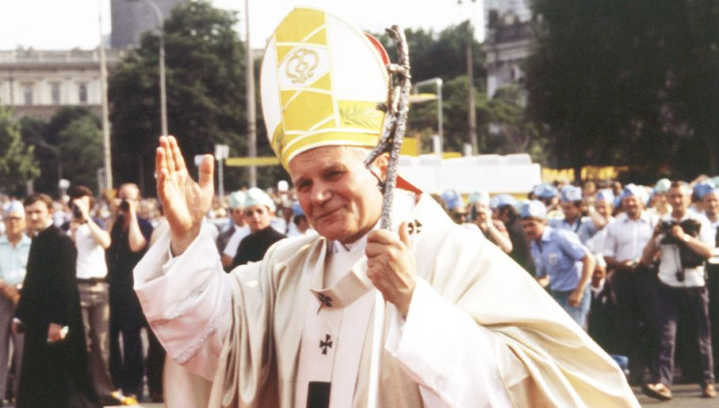
Proszę abyście przygotowali dziś wstążeczki biale i żółte, które będą symbolizowały flagę papieską . Zwiążcie je razem i zawieście gdzieś w widocznym miejscu, tak aby były widoczne z daleka.
Ściskam Was mocno. Pani Ania.

